一、填空题（共15分，每小题3分）
1. 设三阶行列式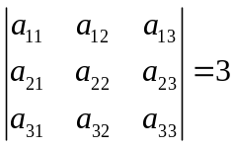，则行列式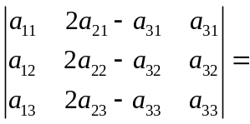.
2. 设矩阵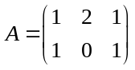，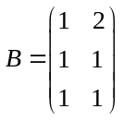，则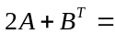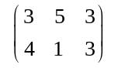.
3. 设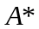是4阶矩阵的伴随矩阵且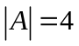，则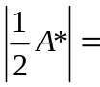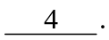
4.设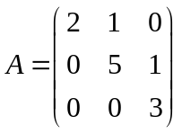，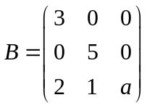且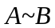，则 2 .
5. 设为阶正交矩阵，则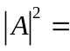 1 .
二、选择题（共15分，每小题3分）
1. 已知四阶行列式中第一行的元素依次为-4，0，1，-3，第三行元素的代数余子式依次为-2，5，1，x，则（ C ）.
(A) 0； (B) -3； (C) 3； (D) 2.
2. 设是任意矩阵，则下列命题正确的是（ B ）.
(A) 若的所有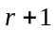阶子式全为零，则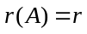；
(B) 若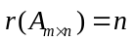，则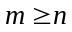；
(C) 若是阶满秩方阵，则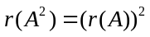；
(D) 若，则没有等于0的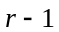阶子式.
3.设齐次线性方程组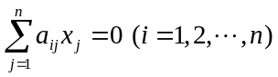的系数行列式为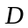，则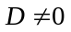是该方程组仅有零解的（ C ）.
(A) 充分条件；(B) 必要条件；(C) 充分必要条件；(D) 既非充分也非必要条件.
4. 设、为两个阶反对称矩阵，则下列说法错误的是（ C ）.
(A) 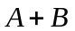是反对称矩阵； (B) 反对称矩阵主对角元素全为零；
(C) 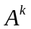是反对称矩阵； (D)是反对称矩阵的充分必要条件是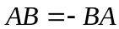.
5. 设向量组(I):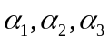与向量组(II):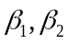等价，则（ A ）一定成立.
(A)向量组(I)线性相关; (B)向量组(II)线性无关;
(C)向量组(I)线性无关; (D)向量组(II)线性相关.
三、（9分）设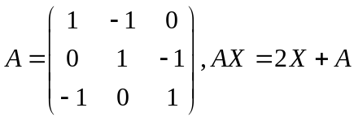，求
解：由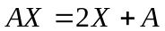，得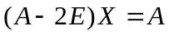，（2分）则
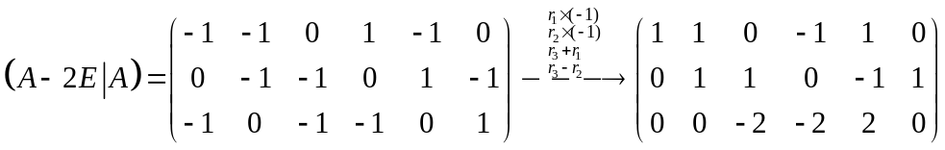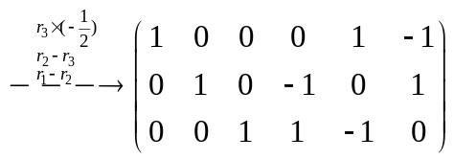（7分）故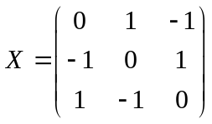（9分）
（方法二）故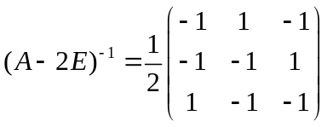（7分）
从而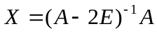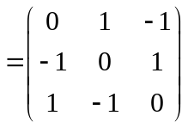（9分）
四、（9分）设维列向量组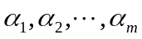线性无关，为阶可逆矩阵，证明向量组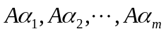也线性无关.
证：设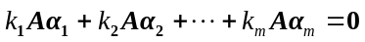，（2分）则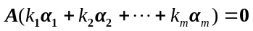.（4分） 由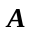为可逆矩阵，知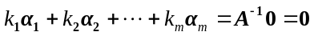.（6分） 再由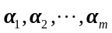线性无关，知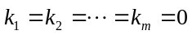，即向量组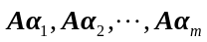线性无关.（9分）
五（9分）求向量组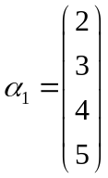，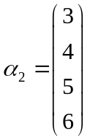，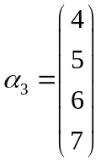，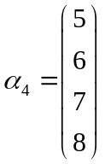的秩和一个极大无关组，并把其余向量用该极大无关组线性表示
解：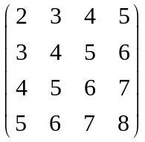（2分）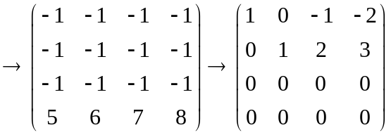（5分）
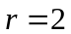 （6分）， 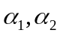（或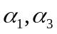，或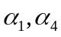）是一个极大无关组 （7分），
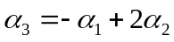，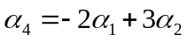（9分）.
（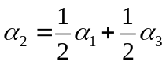，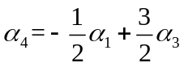） （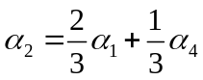，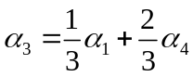）
六、（9分）求非齐次线性方程组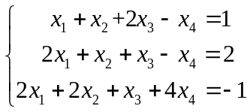的通解（用对应的齐次线性方程组的基础解系表示通解）.
.
解：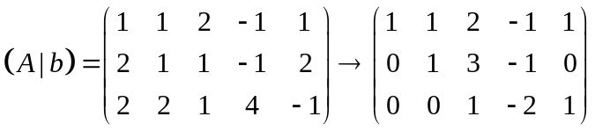（4分）
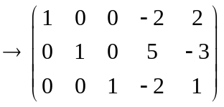（5分），可见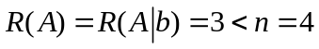，齐次方程组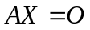的基础解系中含有1个解向量 =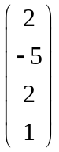 （7分）
故方程组的通解为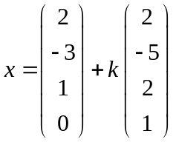，为任意常数.（9分）
七、（9分）若四阶矩阵与相似，矩阵的特征值为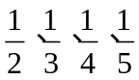，求行列式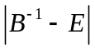
解： 因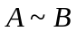，故与有相同的特征值为（2分），可得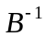的特征值为2、3、4、5. （6分）由于特征值互异，所以可相似于对角阵。故有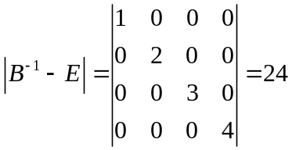（9分）
八、（9分）用施密特正交化方法把线性无关的向量组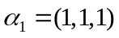，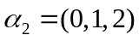，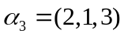正交规范化.
解：正交化：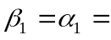 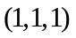，（2分）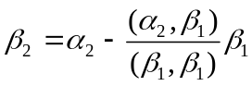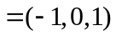，（4分）
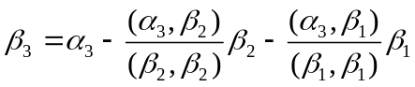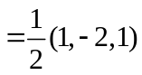.（6分）
规范化：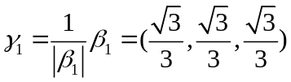，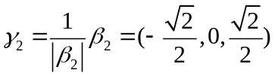，
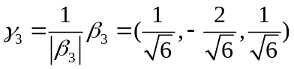（9分）
九、（9分）求正交变换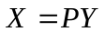将二次型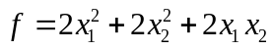化为标准形.
解：二次型的矩阵为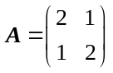，由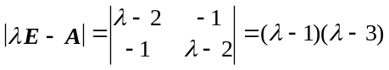，知特征值为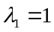， 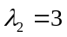。（3分）
对于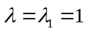，解方程组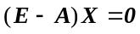，即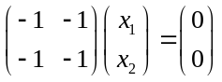，得到特征向量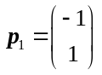；得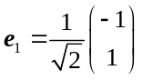 （5分）
对于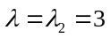，解方程组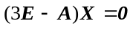，即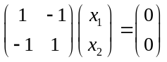，得到特征向量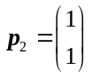.单位化，得，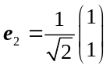. （7分）
令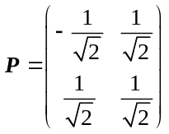，则所求正交变换为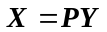，即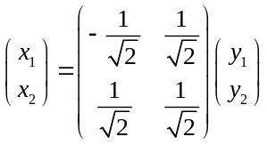 .
故二次型的标准形为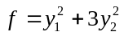. （9分）
十、（7分）已知实矩阵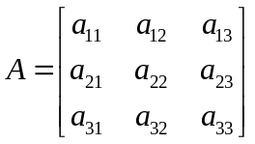满足条件：
(1)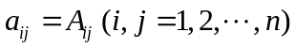,其中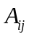是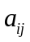的代数余子式；
(2)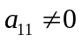. 证明：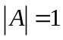.
证明：因为，所以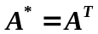，（2分）且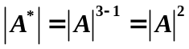，又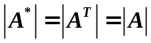，因此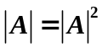，（4分）
所以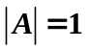或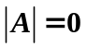，
将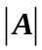按第1行展开得，（6分）又因为，所以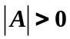，故可得.（8分）

